安庆市立医院核医学防护工程“9·19”
一般触电事故调查报告

2023年9月19日上午9点50分，位于安徽省安庆市宜秀区的安庆市立医院核医学防护工程发生一起触电伤害事故，造成1人死亡，直接经济损失约170万元。
事故发生后，根据《中华人民共和国安全生产法》、《生产安全事故报告和调查处理条例》 (国务院令第493号) 等法律、法规规定，宜秀区人民政府成立了安庆市立医院核医学防护工程“9·19”一般触电事故调查组（以下简称事故调查组），由区应急管理局主要负责同志任组长，区纪委监委、区总工会、区人社局、区住建局、区应急局、区公安分局等部门人员组成，并邀请相关专业领域的专家参加事故调查工作。
事故调查组坚持“科学严谨、依法依规、实事求是、注重实效”的原则，通过现场勘验、调查取证、调阅资料、人员问询、专家论证，查明了事故发生的经过、原因、人员伤亡情况和直接经济损失，认定了事故性质和责任，提出了对有关责任人员、责任单位的处理建议及事故防范和整改措施建议。
一、事故有关基本情况
（一）相关工程项目情况
安庆市立医院核医学防护工程，位于安徽省安庆市宜秀区天柱山东路87号，工程内容主要有手动、电动防护门安装调试、防护窗安装、墙体硫酸钡砂浆抹灰、防护区（管道、井盖）铅板防护、衰变池污水处理系统及监测系统安装调试等施工内容。工程于2022年10月20日招标，山东宏鑫宇射线防护工程有限公司于2022年10月29日中标，合同价款约237万元。
（二）相关单位基本情况
工程建设单位：安庆市立医院。
总承包单位：兴泰建设集团有限公司安徽安庆分公司。
监理单位：安徽国汉建设监理咨询有限公司。
专业分包单位（施工单位）：山东宏鑫宇射线防护工程有限公司于2018年1月2日注册成立，统一社会信用代码：91371502※※※MJPTB90，公司地址位于山东省聊城经济技术开发区东城办事处东昌东路当代国际广场核心10号楼621室，注册资本叁仟万圆整， 公司法定代表人：冯某朋，该公司2022年12月6日签订核医学防护工程劳务专业分包合同书，专业分包安庆市立医院核医学防护工程，该公司安庆市立医院核医学防护工程的项目负责人：李某，项目经理：栾某，安全员：冯红强。
（三）事故现场勘查情况
安庆市立医院核医学防护工程“9·19”一般触电事故技术调查组就事故相关情况询问了有关人员，调阅了有关资料，并对事故现场进行了实地勘查，情况如下：
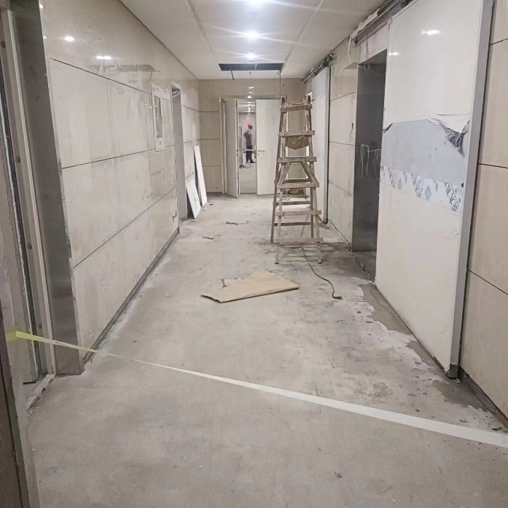
图1：事故施工现场全貌图
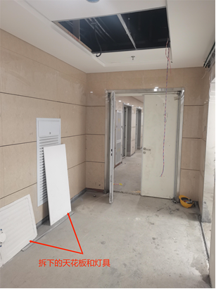
图2：当事人作业时拆下的天花板和灯具
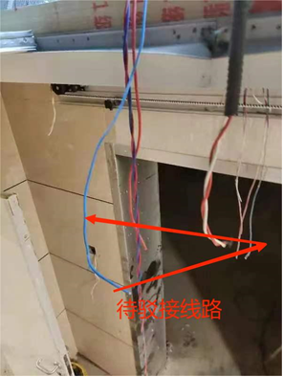
图3：:当事人作业时准备驳接的线路（经测试不带电）
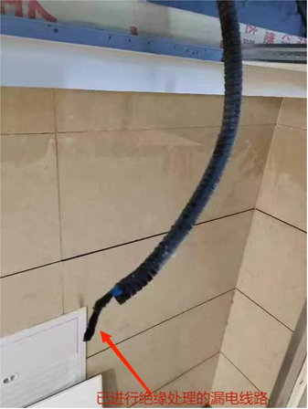
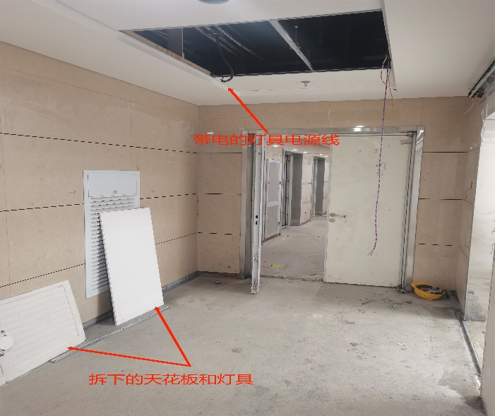
图4：当事人拆下的灯具电源线（经测试为带电电源线）
图5：事发现场示意图（后期采集实景图为背景还原事发现场的示意图）

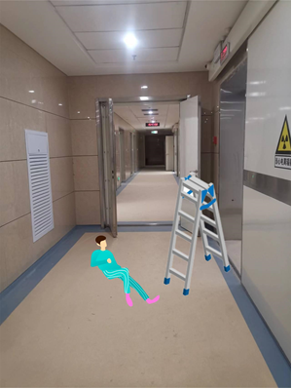
（四）事故伤亡人员基本情况
刘某国，男，34岁，身份证：371502***********3，山东宏鑫宇射线防护工程有限公司现场施工班班长，在事故中死亡。
（五）事故直接经济损失
依据《企业职工伤亡事故经济损失统计标准》（GB6721-1986），核定事故造成直接经济损失约170万元。
二、事故经过、救援及善后处理情况
（一）事故经过
2023年9月19日上午9点左右，山东宏鑫宇射线防护工程有限公司唯一留守人员刘某国，独自一人在主楼地下南走廊东侧核医学防护区SPET-CT机房进行北侧电动门接线工作，在接驳核医学防护门控制线时，拆除了已施工完成的地下室走廊吊顶及吊顶上灯具，造成灯具电源线裸露，不慎接触裸露电源导致触电后坠落。9：50左右，兴泰建设集团有限公司安徽安庆分公司水暖工李某勇经过发现倒地的刘某国，立即去扶，发现情况不对，马上电话向本公司技术员杨某友呼救。杨某友立即与本公司副经理张某军跑向事发现场，边跑边电话向兴泰建设集团有限公司安徽安庆分公司项目经理孟某龙汇报情况，报告说“地下室有一个工人有可能触电”。孟某龙和安全员等其他工作人员从事发建筑的3楼奔赴出事现场，发现刘某国躺在地上，摸不到脉搏，立即对其进行心肺复苏按压及人工呼吸，大约抢救3分钟，未见起效，赶紧把旁边的木梯及模板用来作临时担架，从地下室通道送至市立医院急诊室抢救。（抢救记录显示：10：03开始抢救，12：02宣布死亡），同时孟某龙将情况通知山东宏鑫宇射线防护工程有限公司，山东宏鑫宇射线防护工程有限公司于事发第2天赶到项目部。
（二）事故应急救援及善后处理情况
在接到相关信息报告后，区应急局、区住建局负责同志第一时间赶往现场开展救援和善后处置工作，刘某国送医后，安庆市立医院组织专家力量开展指挥或参与抢救，紧急抢救2小时后，于中午12：02宣布因医治无效死亡。接报后宜秀区应急局、区住建局赶往现场对人员救治、现场整改和善后问题进行了督促指导。项目建设单位、总包单位电话通知专业分包单位和死者家属赶往工程项目部，9月22日，山东宏鑫宇射线防护工程有限公司与死者家属达成赔偿协议。
三、事故原因和性质
（一）直接原因
当事人刘某国安全意识淡薄，未经审批许可，擅自在主楼地下南走廊东侧核医学防护区SPET-CT机房做北侧电动门的联动接线；违章冒险作业，在不具备电工作业资格的情况下，拆除了吊顶上灯具造成灯具电源线裸露，不慎接触裸露电源导致触电。
（二）间接原因
1、施工组织不合理。山东宏鑫宇射线防护工程有限公司在项目未全部完工的情况下，向总包方报告停工，并将公司项目负责人、安全员等安全工作重要人员调往别处项目部，致使该项核医学防护工程现场安全缺位。
2、教育培训走过场。山东宏鑫宇射线防护工程有限公司未按要求切实开展员工的安全培训教育，培训记录资料混乱，对员工的安全教育培训流于形式。
3、风险管控和隐患排查整治不到位。员工带电作业未持证、未办理许可、无监护；工程项目安全检查流于形式，隐患排查整治记录未见闭环佐证材料。
（三）事故性质
经调查认定，这起事故是一起因员工违章作业，企业施工组织不合理、教育培训流于形式，风险管控和隐患排查不到位造成的一般触电生产安全责任事故。
五、事故责任的认定以及处理建议
（一）有关责任人
1、刘某国，山东宏鑫宇射线防护工程有限公司该工程现场施工班班长，在不具备电工作业资格的情况下，未经审批许可，擅自拆除吊顶灯具走线，造成灯具电源线裸露导致触电，对该起事故负有直接责任。鉴于其已在事故中死亡，建议免于追究责任。
2、李某，山东宏鑫宇射线防护工程有限公司该工程项目负责人，对该项目施工未按规范进行组织，未按要求组织开展本单位的安全培训教育，未有效督促落实本单位的安全生产工作，导致发生生产安全一般事故，对本起事故负有领导责任。其行为违反了《安全生产法》第二十一条第三、四、五项，建议依据《安全生产法》第九十五条第一项的规定，由宜秀区应急管理局对其处以上一年年收入40%的罚款。
（二）有关责任单位
山东宏鑫宇射线防护工程有限公司，未认真落实安全生产职责，工程未全面结束，提前安排项目负责人和安全员人员撤场，对施工现场管理缺位，未能及时发现现场安全隐患和问题，对员工疏于管理，教育培训走过场，无证违章作业未发现和制止，对本起事故的发生负有管理责任。其行为违反了《安全生产法》第二十八条第一、四款，第三十条第一款，第四十一条第一、二款，第四十四条第一款的规定，建议依据《安全生产法》第一百一十四条第一项的规定，由宜秀区应急管理局对其处以30万元罚款。
六、事故防范建议
为深刻汲取此次事故教训，举一反三，进一步加强项目现场安全管理，确保工程顺利开展，提出如下事故防范及整改措施：
（一）山东宏鑫宇射线防护工程有限公司要严格落实安全生产主体责任，深刻吸取事故教训，完善安全生产相关规章制度和操作规程，教育和督促从业人员严格执行本单位的安全生产规章制度和安全操作规程，加强安全生产教育培训的实效性和针对性，如实告知从业人员工作岗位存在的危险因素、防范措施和应急措施，严禁无证作业；要全面开展安全隐患治理，加强安全检查和日常巡查，加强“反三违”检查，高危作业严格执行审批许可并落实专人监护和安全防范措施，确保项目全过程的安全生产。
（二）项目工程各相关方，要加强安全生产沟通和统一协调管理，根据不同施工阶段采取相应的安全施工措施，结合施工作业场所状况、特点、工序，对危险因素、施工方案、规范标准、操作规程和应急措施进行安全技术交底，共同发力督促现场人员严格执行本单位的安全生产规章制度和安全操作规程，定期开展应急救援演练，增强员工自救互救能力，强化日常安全检查，及时消除各类安全事故隐患。

安庆市立医院核医学防护工程
“9·19”一般触电事故调查组
二0二三年十二月二十五日

.《安全生产法》 第二十一条 生产经营单位的主要负责人对本单位安全生产工作负有下列职责: （一）建立健全并落实本单位全员安全生产责任制，加强安全生产标准化建设； （二）组织制定并实施本单位安全生产规章制度和操作规程； （三）组织制定并实施本单位安全生产教育和培训计划； （四）保证本单位安全生产投入的有效实施； （五）组织建立并落实安全风险分级管控和隐患排查治理双重预防工作机制，督促、检查本单位的安全生产工作，及时消除生产安全事故隐患； （六）组织制定并实施本单位的生产安全事故应急救援预案； （七）及时、如实报告生产安全事故。 2.《安全生产法》第九十五条 生产经营单位的主要负责人未履行本法规定的安全生产管理职责，导致发生生产安全事故的，由应急管理部门依照下列规定处以罚款: （一）发生一般事故的，处上一年年收入百分之四十的罚款； （二）发生较大事故的，处上一年年收入百分之六十的罚款； （三）发生重大事故的，处上一年年收入百分之八十的罚款； （四）发生特别重大事故的，处上一年年收入百分之一百的罚款。
.《安全生产法》 第二十八条 生产经营单位应当对从业人员进行安全生产教育和培训，保证从业人员具备必要的安全生产知识，熟悉有关的安全生产规章制度和安全操作规程，掌握本岗位的安全操作技能，了解事故应急处理措施，知悉自身在安全生产方面的权利和义务。未经安全生产教育和培训合格的从业人员，不得上岗作业。 生产经营单位使用被派遣劳动者的，应当将被派遣劳动者纳入本单位从业人员统一管理，对被派遣劳动者进行岗位安全操作规程和安全操作技能的教育和培训。劳务派遣单位应当对被派遣劳动者进行必要的安全生产教育和培训。 生产经营单位接收中等职业学校、高等学校学生实习的，应当对实习学生进行相应的安全生产教育和培训，提供必要的劳动防护用品。学校应当协助生产经营单位对实习学生进行安全生产教育和培训。 生产经营单位应当建立安全生产教育和培训档案，如实记录安全生产教育和培训的时间、内容、参加人员以及考核结果等情况。 4.《安全生产法》 第三十条 生产经营单位的特种作业人员必须按照国家有关规定经专门的安全作业培训，取得相应资格，方可上岗作业。 特种作业人员的范围由国务院应急管理部门会同国务院有关部门确定。 5.《安全生产法》 第四十一条 生产经营单位应当建立安全风险分级管控制度，按照安全风险分级采取相应的管控措施。 生产经营单位应当建立健全并落实生产安全事故隐患排查治理制度，采取技术、管理措施，及时发现并消除事故隐患。事故隐患排查治理情况应当如实记录，并通过职工大会或者职工代表大会、信息公示栏等方式向从业人员通报。其中，重大事故隐患排查治理情况应当及时向负有安全生产监督管理职责的部门和职工大会或者职工代表大会报告。 县级以上地方各级人民政府负有安全生产监督管理职责的部门应当将重大事故隐患纳入相关信息系统，建立健全重大事故隐患治理督办制度，督促生产经营单位消除重大事故隐患。 6.《安全生产法》第四十四条 生产经营单位应当教育和督促从业人员严格执行本单位的安全生产规章制度和安全操作规程；并向从业人员如实告知作业场所和工作岗位存在的危险因素、防范措施以及事故应急措施。 生产经营单位应当关注从业人员的身体、心理状况和行为习惯，加强对从业人员的心理疏导、精神慰藉，严格落实岗位安全生产责任，防范从业人员行为异常导致事故发生。 7.《安全生产法》第九十六条 生产经营单位的其他负责人和安全生产管理人员未履行本法规定的安全生产管理职责的，责令限期改正，处一万元以上三万元以下的罚款；导致发生生产安全事故的，暂停或者吊销其与安全生产有关的资格，并处上一年年收入百分之二十以上百分之五十以下的罚款；构成犯罪的，依照刑法有关规定追究刑事责任。

